История Руновской сельской библиотеки

На территории Руновской волости в 30-е годы двадцатого века была создана изба-читальня. Она была организована при Говоровской коммуне по инициативе местных властей, в доме раскулаченных. Здесь же находился зал для выступлений, и показывали передвижное кино. Первым избачом был Кирпичев, человек образованный и культурный. Во время Великой Отечественной войны он погиб. Изба-читальня была разрушена во время Великой Отечественной войны.
После освобождения территории Руновской волости от немецко-фашистских захватчиков, было решено вновь открыть избу-читальню. Книг было мало. Ими можно было пользоваться только в избе-читальне, на дом их не выдавали.
С 1944 года заведовала избой-читальней Запольская Н.А., а с конца 1945 года - Кудрявцев В.И. С 1946 года работала Прохорова Мария. Постепенно книжный фонд стал расти, кроме художественной литературы, появились книги по различным отраслям знаний.

Первая инвентарная книга была начата 18 июля 1953 года. Эту дату принято считать днем открытия библиотеки. Теперь книгами из библиотеки можно было пользоваться на дому. В 1954 году изба-читальня переименована в Руновскую библиотеку. Первым библиотекарем была Иванова В. А. С 1960 года библиотекой и клубом заведовала Медведева Евгения Георгиевна, а с 1961 по 1964 г.г. – Назимова Раиса Федоровна.

Нина Герасимовна
Селезнева
В 1968 году в библиотеку пришла на работу Селезнева Нина Герасимовна, которая 21 год заведовала Руновской библиотекой, а с 1979 года Руновской библиотекой-филиалом №14 Новосокольнической ЦБС. Из воспоминаний Н. Г. Селезневой: «В библиотеке читало более 650 человек, из них - 140 детей. Работали 6 передвижек и 1 пункт выдачи литературы. В библиотеке проходили читательские конференции, диспуты, громкие чтения и беседы. Много сил уделялось работе по атеистической пропаганде, так как в д. Руново находилась действующая церковь. В библиотеке был оформлен «Уголок атеиста». Обязанностью библиотекаря в те годы было посещение молочных ферм с обзорами и выставками сельскохозяйственной литературы».

С июля 1989 года библиотекарем Руновской сельской библиотеки стала О. А. Чурбанова. Ольга Алексеевна за время работы зарекомендовала себя профессионально грамотным, ответственным, добросовестным, творческим специалистом библиотечного дела. Она должное внимание уделяет работе с фондами и каталогами, умеет правильно предложить нужную литературу. Большое внимание в своей деятельности уделяет духовно-нравственному воспитанию подрастающего поколения и придвижению книги. Проводятся различные беседы, устные журналы, вечера и часы поэзии. В 2011году Руновская сельская библиотека заняла второе место в районном конкурсе «Лучшая сельская библиотека». О. А. Чурбанова награждена Почетной грамотой Новосокольнического района.
Библиотека работает в тесном контакте с сельской школой и домом культуры. С 2012 года О.А. Чурбанова работала по программе духовно-патриотического воспитания «Люблю всё то, что называю одним широким словом - Русь» на основе краеведческого материала. В результате был создан словарь диалектных слов Руновской земли «Язык моих предков угаснуть не должен».
В 2014 году в районном конкурсе среди сельских библиотекарей «Край, в котором мы живем» Руновская сельская библиотека награждена Дипломом 3 степени. За счет средств Госпрограммы «Культура, сохранение культурного наследия и развития туризма на территории области» в декабре 2014 года Руновская сельская библиотека получила статус модельной.

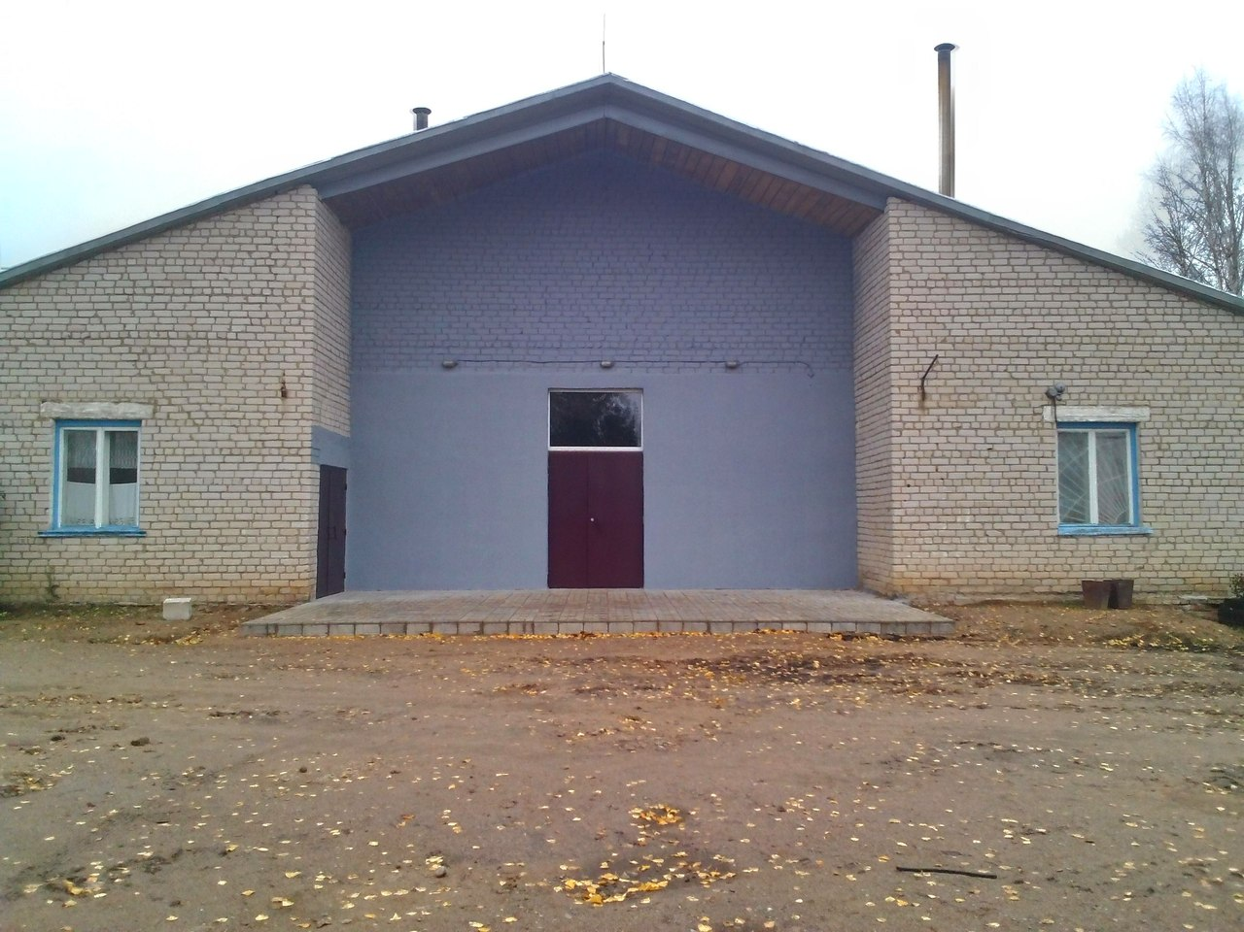

Здание Руновского Дома культуры

